КГУ « ВКО специализированная школа-интернат-колледж олимпийского резерва для одаренных детей в спорте» УФиС

Краткосрочный план урока русской литературы

Раздел: | Раздел ІІІ. САТИРА НА ОБЩЕСТВО
ФИО педагога | Ермоленко Е.В.
Дата:
Класс: 9 | Количество  присутствующих: | Количество  отсутствующих:
Тема урока № 51 | Тема: «Прошедшего житья подлейшие черты». Образ Фамусова
Цели обучения в соответствии  с учебной программой | ПО 9.1.6.1 давать аргументированный ответ на проблемный вопрос, используя цитаты  АИ 9.2.5.1 – характеризовать героев произведения, их поступки, мотивы поведения, значение имен и фамилий.
Цели урока | Все учащиеся смогут :  - дать аргументированный ответ на проблемный вопрос , используя «Концептуальное колесо» с поддержкой учителя  - характеризовать героя произведения , его поступки , мотивы поведения , прочитав отрывки из комедии  Большинство смогут :  - самостоятельно дать аргументированный ответ , приведя факты и цитаты из произведения  - охарактеризовать героя произведения , указав черты характера на основе анализа мотивов и поступков героя  Некоторые учащиеся смогут:  - высказать свое мнение о герое , используя ПОПС-формулу  - дать развернутый ответ, высказав свою точку зрения с опорой на содержание комедии

Ход урока
Пояснение: К- коллективно , И- индивидуально , П- в парах , Г – групповая работа
Этап урока/ Время | Действия педагога | Действия ученика | Оценивание | Ресурсы
Начало урока  Организация начала урока  Психологический настрой. (5 мин )  Упражнение «Домики ищут людей»  1. Группа разбивается на тройки, двое из них берутся за руки (изображая, таким образом, домик), а третий участник стоит между ними (эти участники — люди).  2. «Домики» всегда движутся вместе в паре, не разжимая рук.  3. После того как все сформировали «домики» и «людей» в них, ведущий говорит «люди ищут  домики», после чего все «люди» должны покинуть свои домики и найти себе новые, либо «домики  ищут людей», после чего «домики» должны найти себе новых жителей, в то время как «люди»  остаются на месте.  4. Если ведущий говорит «землетрясение», то движутся и «домики» и «люди».  5. Во время переходов ведущий может занять место кого -то из участников, который остается  «бездомным» и становится новым ведущим | Приветствие. Отметка отсутствующих | Приветствие учителя .  Проверка готовности к уроку (учебные принадлежности)  выполняют упражнение | ФО словесная похвала  комментарий учителя
Целеполагание  1. Сообщение темы урока (2 мин)  - Ребята, сегодня мы с вами продолжаем работать по Раздел ІІІ. САТИРА НА ОБЩЕСТВО «Прошедшего житья подлейшие черты». Образ Фамусова  2. Формулировка цели урока (2 мин )  - знать …  -уметь …  - понимать  3. Актуализация знаний 4 мин  Расскажите о Грибоедове .  Учитель кидает мяч ученику , который называет одну информацию о писателе  = 13 мин | Озвучивает тему урока  Направляет на самостоятельное формулирование целей  кидает мяч  оказывает помощь | записывают в тетрадях тему урока  Формулируют цели урока , дополняют друг друга  называют информацию о писателе | ФО: словесная похвала | презентация  тетради
Середина урока (25 минут)  - Уже с самого начала Грибоедов использует прием говорящие фамилии.  ? Как вы думаете , что обозначает данный прием?  - Глубокое понимание произведения немыслимо без осознания его имен, который применяет автор  Говорящая фамилия - это своеобразный эпиграф к фамилии . Она предполагает характер персонажа, определенное отношение автора к нему и других героев.  К 2. Просмотр видеоурока из Кунделика от 26.01.2021 Образ Фамусова 1.10 - 1.29  Фамусов :  1)молва - поэтому боится общественного мнения, сплетни  2) известный , знаменитый  = 18 мин  - Каждый герой комедии представляет свой век, свою философию: философия «века нынешнего» и «века минувшего».  Представителем «века минувшего» является Фамусов Павел Афанасьевич. Что же это за персонаж?  К-И 3 Видеоурок 21.01.2021 Образ Фамусов  2.53 -4.41  Составление кластера «Фамусов» - каким мы видим персонажа по содержанию видео  - Озвучивание полученного кластера .  Таким образом , это персонаж взят из нашей обычной жизни.  СЛОВАРНАЯ РАБОТА - слова на доске  Чтение монолога «Петрушка вечно ты с обновкой» . Хрестоматия новая с 231-232 и раздаточный материал  К-И 4 Опишите «День Фамусова» .  ? К какой жизни стремится Фамусов? «Что за тузы живут в Москве и умирают» . Стремится быть похожим на Кузьма Петровича  = 30 мин  К-И 5 Видеоурок 21.01.2021 Образ Фамусов  4.52 -10.25  Черты характера Фамусова  Заполняют по видеоуроку  Каким мы увидели Фамусова?  Высказывают свое мнение | рассказывает информацию  оказывает помощь  демонстрирует видео  объясняет значение слов из монолога | дают ответ  составляют кластер «Прием говорящая фамилия»  записывают две трактовки значения фамилии Фамусова  смотрят и заполняют кластер  озвучивают записи  читают монолог Фамусова  выбирают цитаты из отрывка  выписывают черты характера  Высказывают свое мнение | ФО: наблюдение учителя  словесная похвала  ФО: наблюдение учителя  словесная похвала  ФО: оценивание учителем работы за урок | видеоурок от 26.01.2021. Образ Фамусова  Видеоурок 21.01.2021 Образ Фамусов  Хрестоматия новая с 231-232 и раздаточный материал  Видеоурок 21.01.2021 Образ Фамусов
Конец урока (3 мин)  Подведение итогов урока.  Стратегия «Синквейн» )  Постановка домашнего задания (2 мин)  продолжите цитаты  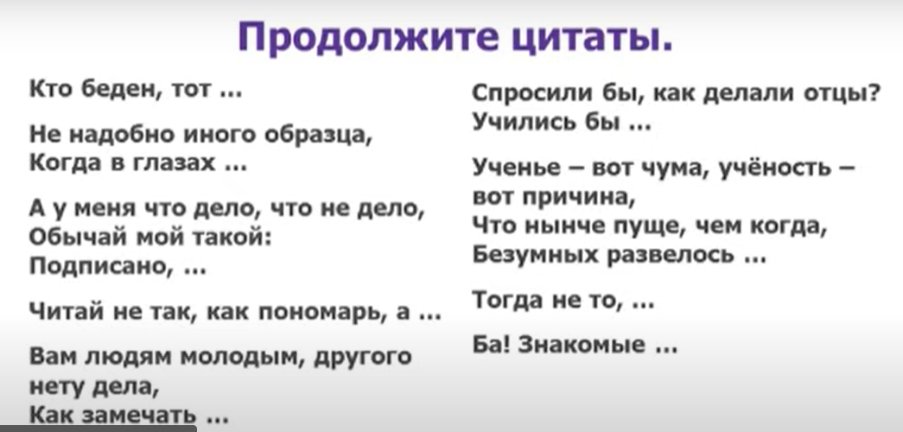 | Оказывает помощь низко мотивированным учащимся | Озвучивают по желанию  записывают |  | дневники

